数据库表：
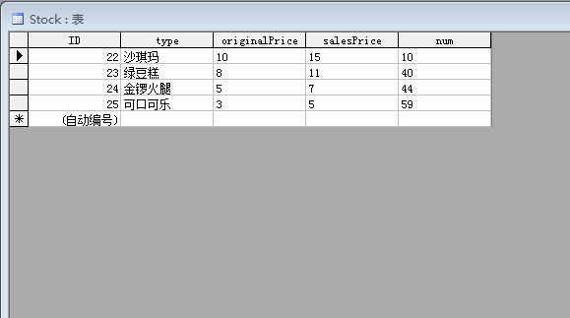

Stock表：商店所含商品信息表，每行记录中有商品名、原价、售价以及库存量；

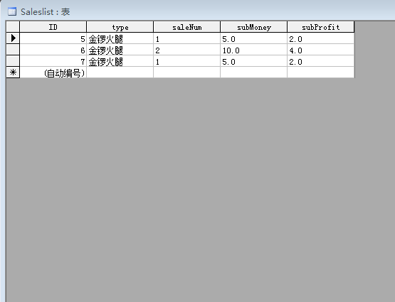
Saleslist表：销售的信息表，包含售出的商品名、对应的数量、销售额及其净利润；

类的设计：
（1）销售类：实现据商品名修改数据库中表Stock该商品库存量（具体是减去售出的量）；
（2）采购类：实现据商品名，表Stock中该商品现阶段库存量加上购入的量（采购由人工完成，我们只需改库存）；
（3）添加新商品：由使用者输入新商品名、原价、售价及初始采购的量，添加进Stock表中；
（4）更改某商品售价：通过指定的商品名修改数据库中Stock表中该商品售价；
（5）统计金额：从表Saleslist中计算出所有销售的总销售额及总净利润；
（6）商品类(Goods)：包含商品名、原价、售价；
界面设计：
主界面：有Jtable表1，显示本商店现有的所有商品、对应的售价及库存，有Jtable表2用来显示选择的商品，及要购买的数量，有textField插件1，以便显示结账后应付的金额，因此需要一结算按钮。
有一统计金额按钮，及textField插件2、textField插件3分别用来显示总销售及总利润。
另有采购按钮及系统设置按钮；
采购界面：一JcomboBox控件显示商店的商品，textField插件4用以获取输入的购入量传给采购类；
系统设置界面：包含添加新商品及更改售价两部分；
- 添加新商品：四个textField控件分别用以获取新商品名、原价、售价及初始库存量；
- 更改售价：两个textField控件分别获取商品名，及更改后的售价传给更改商品售价类；
方法描述：
（1）修改数据库表Stock中商品的库存：向方法中传入商品的name,及库存改变量num1，访问表Stock，依照name，利用语句sql = "update Stock set num='"+num+"' Where type='"+name+"'";选定其库存信息对其增加或减少；
（2）统计金额：利用语句sql = "select *from Saleslist";遍历表Saleslist,获取所有subMoney的和即为总销售额，对所有subProfit求和即为总利润；
（3）添加新商品：将从界面中获取的商品名、原价、售价、初始库存量传入该方法，利用语句
sql = "insert into Stock(type,originalPrice,salesPrice,num) values('"+goods.getType()+"','"+goods.getOriginalPrice()+"','"+goods.getSalesPrice()+"','"+num+"')";对表Stock添加新商品；
（4）计算应付金额;声明ArrayList<Goods> goods=new ArrayList<Goods>,及ArrayList<Integer> numone=new ArrayList<Integer>()，用goods保存所选择的商品，numone保存选择商品对应的购买数量，在按钮控件中添加监听，计算出应付金额。

